大连“10·2”“R”轮触礁事故调查报告

一、事故简况及调查情况

（一）事故简况
2017年10月2日约0400时，中国籍泰州市RT航运有限公司所属的内河散货船“R”轮空载自黄骅驶往旅顺水域，在旅顺小黑石村附近海域锚泊时，遭遇强风发生走锚，船舶触礁，搁置于礁石上（概位38°57′.35N/121°14 ′.86E）。事故造成该轮舵丢失、尾部船体破损，机舱进水，未造成人员伤亡和海域污染，直接经济损失约为100万人民币。事故等级为一般等级事故。
（二）事故调查情况
本起事故由大连海事局调查。大连海事局依据《海上交通安全法》《海上交通事故调查处理条例》等相关法律法规，成立了事故调查组，对事故展开了全面调查，查明了事故的经过和原因，判明了事故责任。

二、事故调查取证情况
（一）船舶资料
1.船舶主要技术数据

船名 | R |  | 国籍 | 中国 | 船籍港 | 泰州
曾用名 | C |  | 船舶  识别号 | CN2009287**** | 船舶种类 | 散货船
总长 | 109.80米 |  | 船宽 | 19.00米 | 型深 | 8.00米
总吨 | 5046 |  | 航区 | 内河AB | 载重量 | 9788吨
满载吃水 | 7.00米 |  | 总功率 | 735kw*2 | 建成日期 | 2010.4
造船地点 | 江苏省 江苏华泰船业有限公司
船舶所有人 |  | 泰州市RT航运有限公司
船舶经营人 |  | 泰州市RT航运有限公司
2.登记/检验情况
该轮持有江苏省船舶检验局泰州检验局于2012年8月31日签发的《内河船舶检验证书簿》。其中，《内河船舶适航证书》、《内河船舶载重线证书》和《内河船舶防止油污证书》已于2013年4月23日失效。该轮《船舶最低安全配员证书》有效期至2015年6月10日。。
3.上一次安全检查情况
该轮自2010年6月2日变更船舶所有人以来，无安全检查记录。
4.船舶状况
该轮长期未经检验和安全检查，船上也无定期检查和日常维修保养记录。现场调查发现，该轮船体及设备维护保养不良。见图1-1、图1-2、图1-3和图1-4.
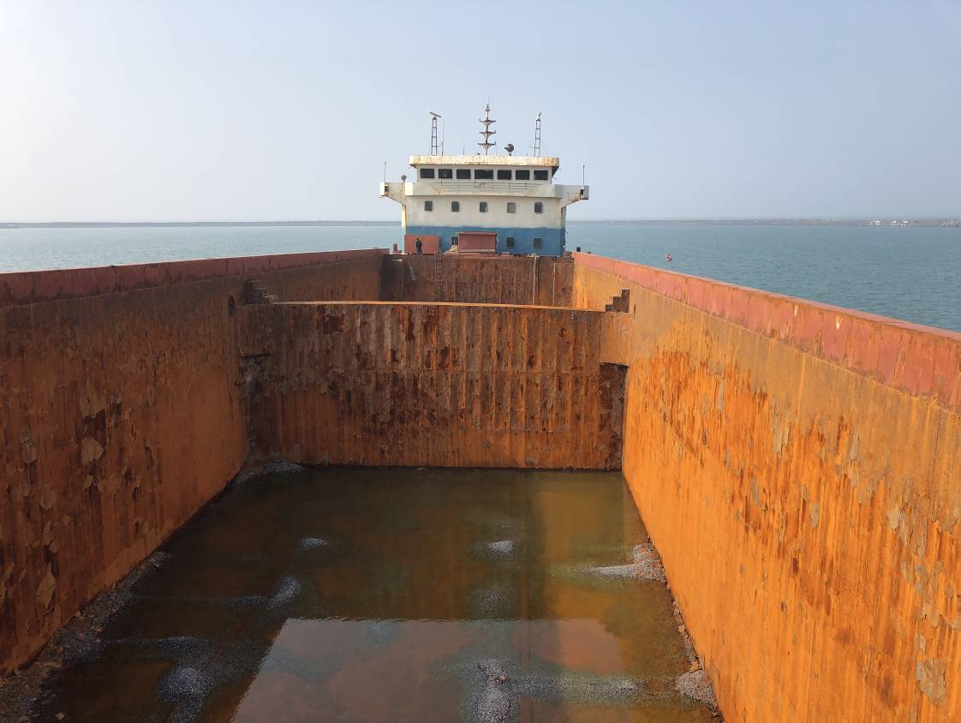
图1-1：“R”轮货仓状况

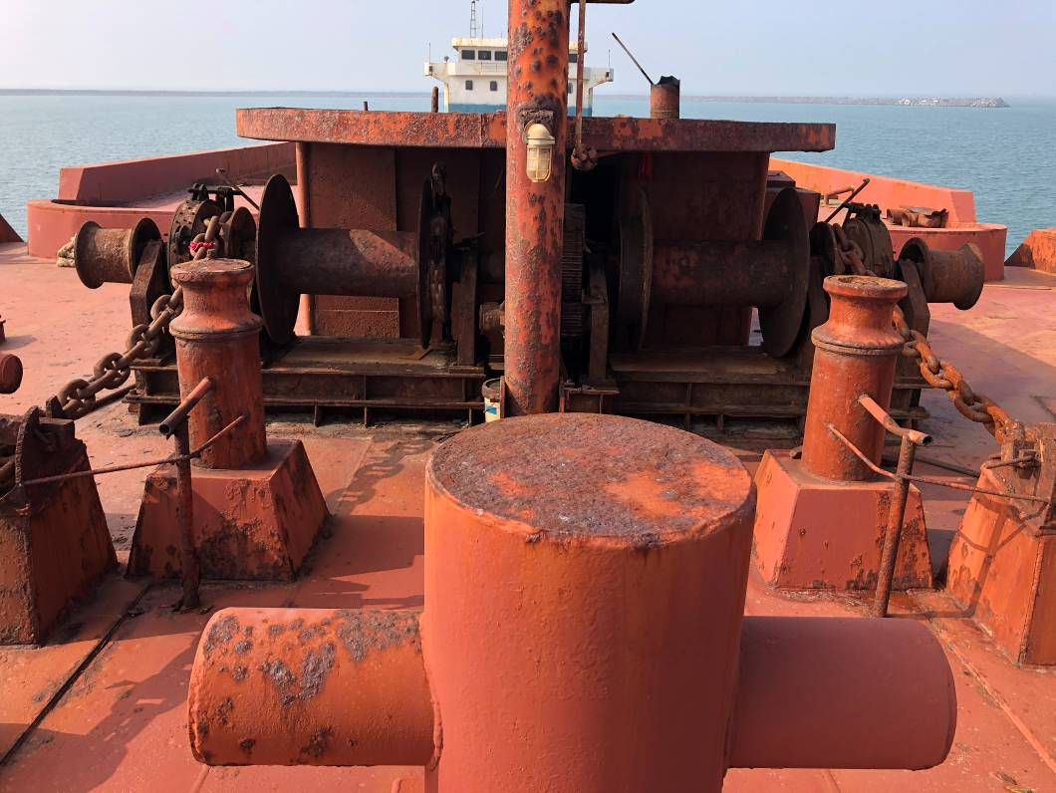
图1-2：“R”轮艏楼甲板及锚机状况
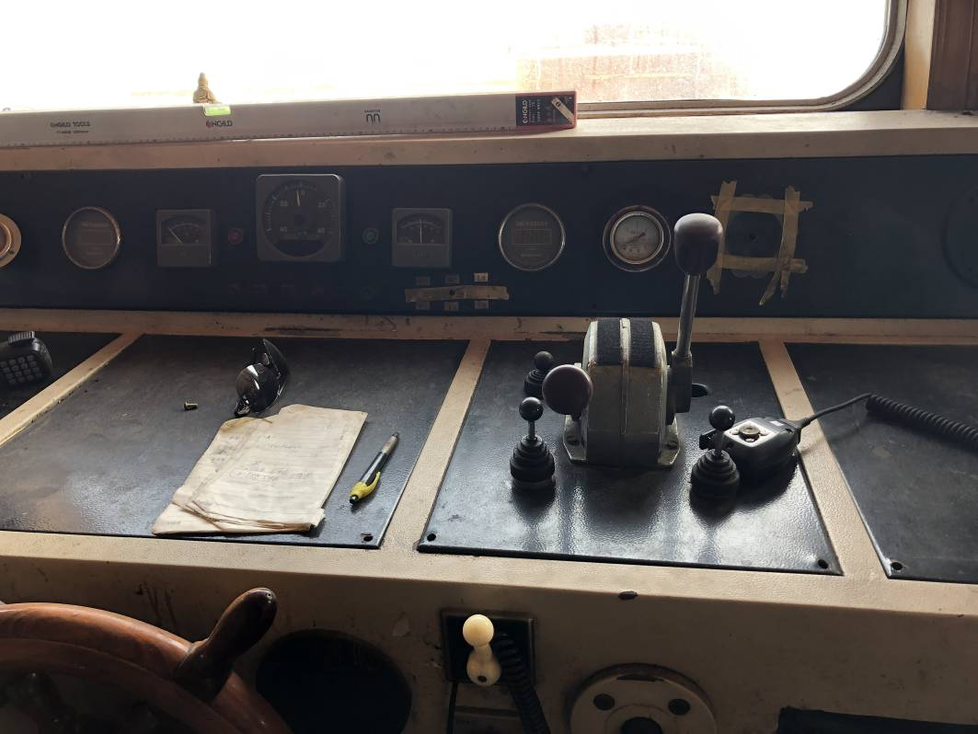
图1-3：“R”轮驾驶台操舵和操车装置状况

图1-4：“R”轮机舱状况
（二）人员情况调查
事故航次，该轮实际配员4人，包括船长1名，水手1名，杂务1名和厨师1名，不满足《中华人民共和国船舶最低安全配员规则》要求。
船长：王某虎, 男，出生于1975年，未持有有效船员证书，负责船上管理，并承包了本轮船员的招募和管理。事发时在驾驶台指挥。
水手：丁某兵（音），持证情况不详；事发后，于10月4日离船。
勤杂工：杨某国, 男，出生于1963年，未持有有效船员证书。
厨师：韩某龙，男，出生于1958年，未持有有效船员证书。
（三）环境因素调查
1.气象海况情况
大连专业气象台2017年10月1日下午15：30时，发布的旅顺新港港区（距事发地约20公里）天气预报: 1日下午到夜间：多云转晴，偏东风6到7级上半夜转东北风7到8级，大浪。根据天气预报和船员陈述认定：事发时，晴，能见度良好，东北风7级到8级，阵风9级，大浪到巨浪。
2.事故水域通航环境情况
事故水域位于旅顺小黑石村附近海域（见图2），水深小于10米，底质为砂石底，近岸多礁石，对锚的抓力产生不利影响。
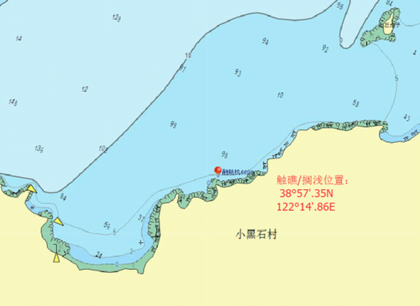
图2：“R”轮触礁位置示意图
（四）管理因素调查
该轮《船舶国籍证书》（已于2015年6月10日过期）显示，船舶所有人和经营人为泰州市RT航运有限公司（以下简称“公司”）。该公司营业期限为2005年03月08日至2020年03月08日，公司经营范围包括：货物运输-长江中下游干线及支线省际普通货物运输和船舶港口服务业务经营等，现经营管理船舶约50艘。据调查，该公司97%股份为周某荣所有，同时，周某荣也是“R”轮的实际控制人。
公司持有交通运输部长江航务管理局签发的《水路运输许可证》，经营范围为长江中下游干线及支流省际普通货物运输，有效期至2018年4月30日。
三、事故经过
根据事故当事船员陈述、《水上交通事故现场勘查记录》、船舶AIS（自动识别系统）历史轨迹、以及现场视频资料等证据材料分析，认定事故经过如下：
2017年9月27日2300时左右，“R”轮空载自黄骅港水域驶往旅顺水域。
28日晚，该轮在旅顺小黑石村附近水域抛锚，锚位：38°59′.45N/121°09 ′.72E（概位）。
后来，船舶更换锚位，在距岸约0.5海里处重新抛锚。
10月1日晚，风力开始增强，东北风达6到7级。
2日0300时左右，风力继续增强至7到8级，阵风9级，该轮开始走锚。船长命令起锚并动车，试图顶风航行，但船舶继续向岸边（偏南方向）移动。
约0400时，该轮尾部触礁，双舵受损丢失，船舶失去控制；在强风的作用下，船体打横，向岸漂移，最终，船舶搁置于礁石上，船体破损，机舱进水。
事故发生后，船长没有向海事机构报告。

四、应急处置情况
2017年10月13日1450时，旅顺海事处执法人员在执行现场巡查过程中发现一艘内河运砂船（后经核实该轮为“R”轮”）触礁搁置于旅顺小黑石村近岸水域，立即上报旅顺口区海上搜救中心。
接到报告后，旅顺口区海上搜救中心立即启动应急预案，派出海巡船只现场查看，执法人员每天两次现场巡视。
10月24日1400时，天气转好，应急清污单位在现场铺设好围油栏和吸油毡，并开始对机舱内污油水进行清理，防止造成次生水域污染事故。

五、事故损失情况
事故造成“R”轮触礁并搁置于礁石上（见图3），机舱右舷舭部船体破损，机舱进水（见图4）；双舵丢失，直接经济损失约100万元人民币。
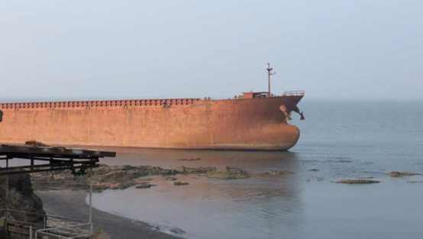
图3：“R”轮触礁情况
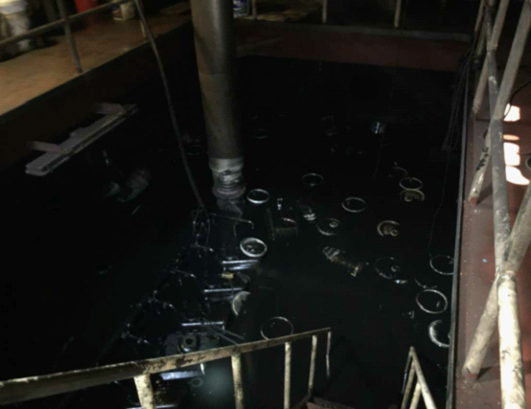
图4：“R”轮机舱进水情况

六、事故原因分析
（一）直接原因
1.“R”轮轮锚泊时遭遇强风发生走锚，是本起触礁事故的直接原因。
2.“R”轮船长未注意运用良好船艺，在冬季强风频发季节抛锚选择锚位不当，在距岸近，礁石多和底质不良的水域抛锚是本起事故另一直接原因。
（二）间接原因
1.“R”轮船舶所有人和实际控制人受利益驱使，无视船舶安全，未按要求配备适任的船员，也未按要求向主管机关报告动态、办理相关手续,刻意逃避主管机关的监管，违规冒险指挥内河船跨航区从事海上运输，是本起事故的间接原因。
2.“R”轮长期未经检验（最后一次检验日期为2012年7月8日）和安全检查，也未进行妥善的维护保养，致使船舶设备处于不良状况，也是本起事故的间接原因。

七、事故结论及责任认定
（一）不安全行为分析
1.“R”轮船舶所有人受利益驱使，无视安全，违规冒险指挥内河船进入气象条件复杂的海上从事运输，违反了《中华人民共和国海上交通安全法》第十条。
2.“R”轮船舶所有人在船舶检验证书失效的情况下，继续指挥船舶航行，未按规定申请检验保障船舶适航，违反了《中华人民共和国海上交通安全法》第四条。
3.“R”轮船长在指挥船舶中存在过失，未运用良好的船艺，在冬季强风频发季节抛锚选择锚位不当。
4.“R”轮船舶所有人和船长招用未持有有效证书人员上船工作，未按照规定保障船舶最低安全配员，违反了《中华人民共和国船员条例》第二十七条第二款和第二十二条第（三）项。
（二）事故结论及责任认定
本起触礁事故是船舶所有人及船长违规冒险指挥内河船舶跨航区在海上运营，未按规定配备适任船员；船长未注意运用良好的船艺，指挥船舶不当；以及船舶所有人和经营人对船舶和船员的监督管理缺位导致的单方责任事故。

八、安全管理建议
（一）本起事故暴露出船舶所有人和经营人泰州市RT航运有限公司对其所属船舶安全管理缺失，放任内河船舶冒险到海上营运，对船舶和人员安全造成严重威胁，建议船籍港水路运输管理部门对泰州市RT航运有限公司进行监督检查，并督促船舶所有人将“R”轮遣返回内河水域。
（二）建议船舶经营人泰州市RT航运有限公司加强对其经营管理船舶的监督管理，充分利用“AIS信息服务平台”等手段，及时监控所管理船舶的动态；通过登轮检查等手段，核查船舶配员情况，对跨航区、配员不足，以及拒绝接受监督管理的船舶，主动向船籍港海事机关报告。

